Виды экспертиз при мошенничестве

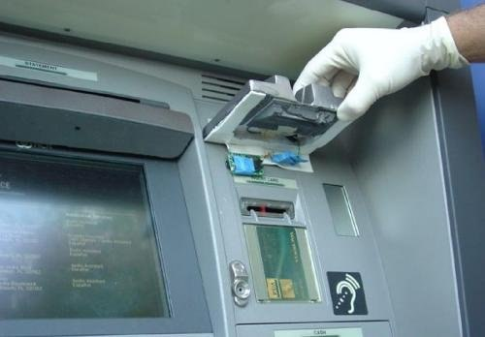
- почерковедческие
- дактилоскопические
- трасологические
- ТКЭД
- КИВМИ,
- физико-химические
- технические
- судебно-экономические
- минералогические
- искусствоведческие
- и др.

